Thiết kế dữ liệu Quản lý nhà sách

Version 1.0

Sinh viên thực hiện:
1012331 – Phan Tiến Quang

1012247 – Võ Hoài Nam
Bảng ghi nhận thay đổi tài liệu

Ngày | Phiên bản | Mô tả | Tác giả
dd/mm/yyyy | x.y | …………………………………… | ……………………..

Mục lục
1. Sơ đồ logic 3
2. Mô tả chi tiết các kiểu dữ liệu trong sơ đồ logic 3

Sơ đồ logic
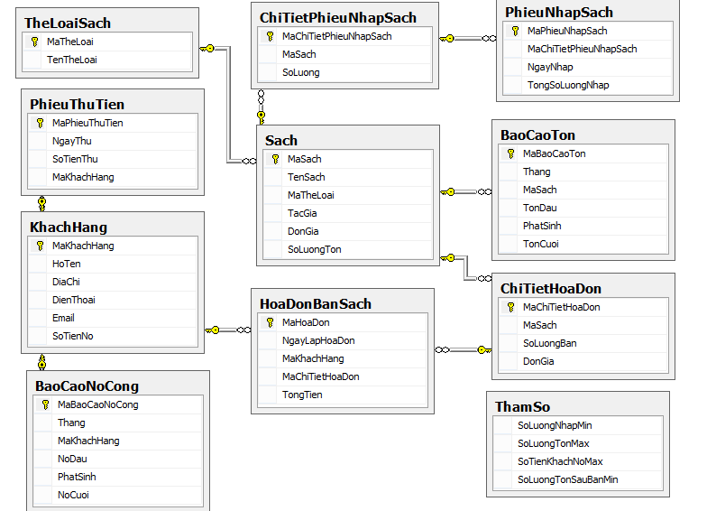

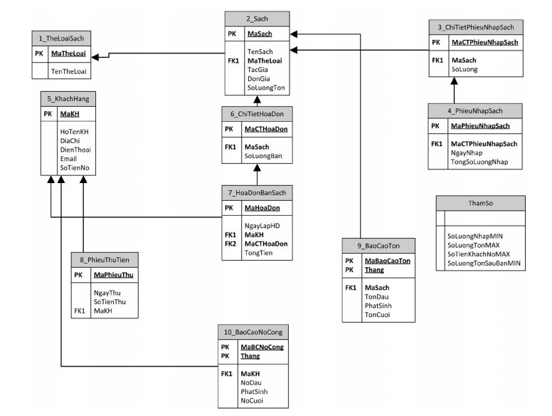

Mô tả chi tiết các kiểu dữ liệu trong sơ đồ logic

Bảng tham số
STT | Tên thuộc tính | Kiểu | Ràng buộc | Ý nghĩa/ghi chú
1 | SoLuongNhapMin | Int |  | 150 – số lượng nhập ít nhất của 1 tên sách trong 1 lần nhập
2 | SoLuongTonMax | Int |  | Số lượng tồn nhiều nhất của 1 tên sách
3 | SoTienKhachNo  Max | Int |  | Số tiền nợ lớn nhất của khách hàng để có thể mua được sách
4 | SoLuongTonSau  BanMin | Int |  | Số lượng tồn ít nhất sau khi bán của 1 tên sách có thể được bán.

Bảng sách
STT | Tên thuộc tính | Kiểu | Ràng buộc | Ý nghĩa/ghi chú
1 | MaSach | Nvarchar(50) | Khóa chính, NOT NULL | Mã số của 1 cuốn sách
2 | TenSach | Nvarchar(50) | NOT NULL | Tên sách
3 | MaTheLoai | Int | Khóa ngoại, tham chiếu đến bảng TheLoaiSach, NOT NULL | Mã số thể loại sách
4 | TacGia | Nvarchar(50) | NOT NULL | Tên tác giả sách
5 | DonGia | Int | NOT NULL | Giá tiền 1 cuốn sách
6 | SoLuongTon | Int | NOT NULL | Số lượng sách tồn kho của 1 cuốn sách.

Bảng chi tiết phiếu nhập sách

STT | Tên thuộc tính | Kiểu | Ràng buộc | Ý nghĩa/ghi chú
1 | MaChiTietPhieu  NhapSach | Int | Khóa chính, Identity, NOT NULL | Mã số của chi tiết phiếu nhập
2 | MaSach | Nvarchar(50) | Khóa ngoại tham chiếu đến bảng Sach, NOT NULL | Mã số sách nhập
3 | SoLuong | Int | NOT NULL | Số lượng nhập của 1 tên sách
Quy định:
- Số lượng nhập ít nhất là SoLuongNhapMin.
- Chỉ nhập các đầu sách có SoLuongTon < SoLuongTonMax

Bảng phiếu nhập sách
STT | Tên thuộc tính | Kiểu | ràng buộc | Ý nghĩa/ghi chú
1 | MaPhieuNhapSach | Int | Khóa chính, Identity, NOT NULL | Mã số phiếu nhập sách.
2 | MaChiTietPhieu  NhapSach | Int | Khóa ngoại tham chiếu đến bảng ChiTietPhieuNhapSach, NOT NULL | Mã số chi tiết phiếu nhập sách.
3 | NgayNhap | DateTime | Tự phát sinh từ hệ thống, NOT NULL | Ngày nhập sách
4 | TongSoLuongNhap | Int | NOT NULL | Tổng số lượng sách được nhập

Bảng khách hàng
STT | Tên thuộc tính | Kiểu | Ràng buộc | Ý nghĩa/ghi chú
1 | MaKhachHang | Int | Khóa chính, Identity, NOT NULL | Mã số khách hàng
2 | HoTen | Nvarchar(50) | NOT NULL | Họ tên khách hàng
3 | DiaChi | Nvarchar(50) |  | Địa chỉ khách hàng
4 | DienThoai | Nvarchar(50) |  | Điện thoại liên lạc
5 | Email | Nvarchar(50) |  | Email liên lạc
6 | SoTienNo | Int |  | Tiền nợ hiện tại

Bảng chi tiết hóa đơn
STT | Tên thuộc tính | Kiểu | Ràng buộc | Ý nghĩa/ghi chú
1 | MaChiTietHoaDon | Int | Khóa chính, NOT NULL, Identity | Mã chi tiết hóa đơn
2 | MaSach | Nvarchar(50) | Khóa ngoại tham chiếu đến bảng Sach, NOT NULL | Mã số sách
3 | SoLuongBan | Int | NOT NULL | Số lượng bán
Quy định: chỉ bán cho khách hàng
- Có SoTienNo < SoTienKhachNoMax
- Đầu sách có SoLuongTon < SoLuongTonSauBanMin

Bảng hóa đơn bán sách
STT | Tên thuộc tính | Kiểu | Ràng buộc | Ý nghĩa/ghi chú
1 | MaHoaDon | Int | Khóa chính, NOT NULL, Identity | Mã số hóa đơn
2 | NgayLap | DateTime | Lấy từ hệ thống, | Ngày lập hóa đơn
3 | MaChiTietHoaDon | Int | Khóa ngoại tham chiếu đến bảng ChiTietHoaDon, NOT NULL | Mã số chi tiết hóa đơn
4 | Tổng tiền | Int | NOT NULL | Tổng tiền mua sách trong hóa đơn.

Bảng phiếu thu tiền
STT | Tên thuộc tính | Kiểu | Ràng buộc | Ý nghĩa/ghi chú
1 | MaPhieuThu | Int | Khóa chính, NOT NULL, Identity | Mã số phiếu thu tiền
2 | NgayThu | DateTime | Lấy từ hệ thống, NOT NULL | Ngày lập phiếu thu tiền
3 | SoTienThu | Int | NOT NULL | Số tiền thu của khách hàng
4 | MaKhachHang | Int | Khóa ngoại tham chiếu đến bảng KhachHang, NOT NULL | Mã số của khách hàng
Quy định: số tiền thu không vượt quá số tiền khách hàng đang nợ.

Bảng báo cáo tồn
STT | Tên thuộc tính | Kiểu | Ràng buộc | Ý nghĩa/ghi chú
1 | MaBaoCaoTon | Int | Khóa chính, Identity, NOT NULL | Mã số báo cáo tồn
2 | Thang | DateTime | Tự phát sinh từ hệ thống, khóa chính, NOT NULL | Tháng lập báo cáo tồn
3 | MaSach | Nvarchar(50) | Khóa ngoại tham chiếu đến bảng Sach, NOT NULL | Mã số sách
4 | TonDau | Int |  | Số lượng sách tồn đầu tháng
5 | PhatSinh | Int |  | Số lượng sách phát sinh trong tháng
6 | TonCuoi | Int |  | Số lượng sách tồn cuối tháng

Bảng báo cáo nợ công
STT | Tên thuộc tính | Kiểu | Ràng buộc | Ý nghĩa/ghi chú
1 | MaBaoCaoNoCong | Int | Khóa chính, NOT NULL, Identity | Mã số báo cáo nợ công
2 | Thang | DateTime | Tự động phát sinh từ hệ thống, khóa chính, NOT NULL | Tháng lập báo cáo nợ công
3 | MaKhachHang | Int | Khóa ngoại tham chiếu đến bảng KhachHang, NOT NULL | Mã số khách hàng
4 | NoDau | Int |  | Nợ đầu tháng
5 | PhatSinh | Int |  | Nợ phát sinh trong tháng
6 | NoCuoi | Int |  | Nợ phát sinh cuối tháng

